江苏省大丰市万盈二中九年级物理题库全解：14.4欧姆定律的应用
题型归结
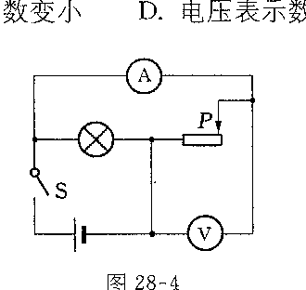
本节主要是利用伏安法测电阻，其原理是欧姆定律。在测量定值电阻和灯泡电阻实验间有一定的区别。本节主要的题型有利用欧姆定律的进行计算（题14，15）和填空（题4，7，18）；利用欧姆定律的选择题（题1，5，6，8，9，10，13，16，19）；伏安法测电阻的实验题（题3，11，12，18，19）和图表题（题2）。
例1 B 如图所示，电源电压不变，当开关S闭合，滑动变阻器的滑片P由图示位置向中点滑动的过程中，下列判断中正确的是（ ）
A．电压表的示数变大，电流表示数变小
B．电压表的示数不变，电流表示数变大
C．电压表的示数变小，电流表示数变小
D．电压表的示数不变，电流表示数变小
命题意图 并联电路中各支路间互不影响
思路点拨：这是一个并联电路，电压表测的是R两端的电压，也是电源电压，所以当P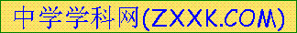在移动过程中，电源电压的大小不变，V表的示数不变。电流表测的R中的电流，当P向右端移动时，电阻为大，电流变小，即A表示数变小。
全程精解：B
误区分析 并联电路中各支路两端的电压相等，各支路间互不影响，不能错误的认为P向左移电阻变小，电压变小。
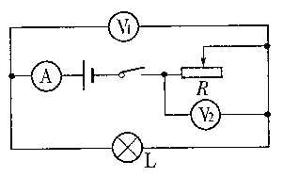
变形 B 学习电学知识后，物理兴趣小组对亮度可调的应急灯进行了探究，发现它的亮度调节开关相当于一个滑动变阻器，电路如图所示。闭合开关，用电压表和电流表对其进行测量，调节滑动变阻器使灯泡变亮的过程中，电压表和电流表的示数变化情况是（ ）
A．电流表A的示数变小
B．电压表V₁的示数变大
C．电压表V₁的示数变小
D．电压表V₂的示数不变
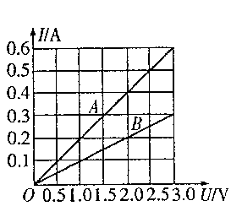
思路点拨：这是一个串联电路，电流表A测的是串联电流，电压表V1测的是灯L两端的电压，电压表V2测的是R两端的电压。灯泡变亮，电路中的电流变大，灯L两端的电压变大，因为电流电压一定，所以滑动变阻器两端的电压降低。
全程精解：C
误区分析 同一灯泡亮度变亮，则其电流变大，根据欧姆定律，灯泡两端的电压也会变大。
例2 B 在某一温度下，两个电路元件A和B中的电流与其两端电压的关系如图所示。则由图可知，元件A的电阻为__________Ω；将A和B并联后接在电压为2.0V的电源两端，则通过A和B的总电流是_________A。
命题意图 通过图象能分得出电阻的大小
思路点拨：这是一个图表题 ，根据电流-电压关系图，可以求出电阻的大小，如A的电阻可以选当电压为2V，对应的电流为0.4A，根据欧姆定律可以求出A的电阻，同样可以求出B的电阻。
全程精解：5 0.6A
误区分析 本题中可以不用求电阻，根据图表中电压可以读出电流的大小，然后根据并联电流相加的关系求出总电流。
变形 B 有两个阻值不同的定值电阻R₁、R₂，它们的电流随电压变化的I—U图线如图7所示．如果R₁、R₂串联后的总电阻为R_{串}，并联后的总电阻为R_{并}，则关于R_{串}、R_{并}的I—U图线所在的区域，下列说法中正确的是
图7
A．R_{串}在Ⅱ区域，R_{并}在Ⅲ区域
B．R_{串}在Ⅲ区域，R_{并}在Ⅰ区域
C．R_{串}在Ⅰ区域，R_{并}在Ⅱ区域
D．R_{串}在Ⅰ区域，R_{并}在Ⅲ区域
思路点拨：这是一道图表题，电阻的大小可以通过U-I图象不表示。通过图可以分析在电压一定的时候，R2中的电流比R1中的电流大，所以R2的阻值比R1小。同理可以判断出Ⅰ、Ⅱ、Ⅲ区的电阻和R1、R2电阻的大小关系：R_{Ⅲ}<R₂<R_{Ⅱ}<R₁<R_{Ⅰ}。串联总电阻大于其中最大的电阻，并联总电阻小于其中最小的电阻。
全程精解：D
误区分析 这是一个U-I图象，与平时所见的I-U图象不同，但判断电阻大小的方法是相同的，要会区分这三个区域的电阻与R1、R2的电阻大小关系。
例3 B 如图6-5-8是某同学测量一额定电压为2.5V的小灯泡电阻的实验电路图。
（1）图中a是____________表，b是______________表，在图中标出两个表的“+”、“—”接线柱。
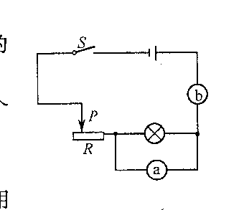
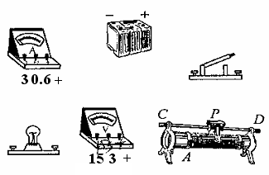
（2）本实验的原理是（用公式表示）___________
图6-5-8
（3）如果小灯泡的正常发光时的电阻约在10Ω左右，则电压表应选用____________量程，电流表应选用______________量程。
（4）用笔画线作导线，将图6-5-9中的实物图按照电路图连接起来。
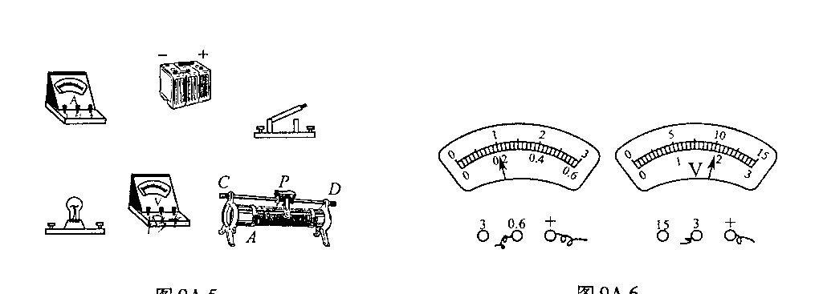
（5）实验中，某次电流表和电压表的示数如图6-5-10所示，则小灯泡两端的电压是_________V，小灯泡中的电流是___________A，这时小灯泡的电阻是_____________Ω。
图6-5-10
命题意图 伏安法测小灯泡的电阻，并且研究灯泡电阻与电压间的关系。
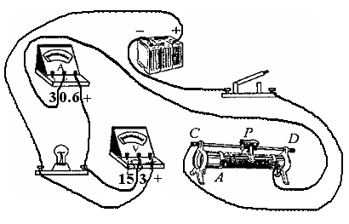
思路点拨：伏安法测电阻是利用欧姆定律的变形来测量的。在电路连接时要注意电表的接法是否正确。
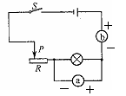
全程精解：（1）电压表 电流表 如图所示 （2）R=U/I （3）0~3V 0~0.6A （4）2V 0.2A 10Ω
误区分析 伏安法测电阻是电学中一个重要的实验，是借助于物理定律来测量物理量。

考点链接
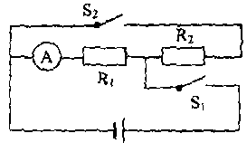
本节中主利用伏安法测电阻，同时还得出电路中的一些电流、电阻和电压的关系。本节主要是利用欧姆定律进行计算（题2，4，6，9，13，14，15，16，17，18）；判断电路变化时，对电流和电压的影响（题1，5，7，8，10）；实验测电阻或灯的电阻（题3，11，12，19）。
4． （河池）如图所示电路，电阻R₁=R₂=4Ω，电源电压保持不变，当S₁、S₂都闭合时，电流表的示数为0.75A，此时电路是________联电路，电路的总电阻是______Ω；当S₁闭合、S₂断开时，电路的总电阻是_______Ω，电流表的示数是______A。
思路点拨：当S₁和S₂都闭合时，R₁和R₂是并联，并联总电阻的倒数等于各支路电阻的倒数和。电流表测量的是R₁中的电流。当S₁闭合、S₂断开时，R2断开，电路中只有R1。
全程精解：并 2 4 0.75
误区分析 首先要判断电路的连接方式，当开关在不同状态时，电路的连接情况也不同。
5．C （武汉） 图中R₁为定值电阻，R₂为滑动变阻器，则以下说法中正确的是
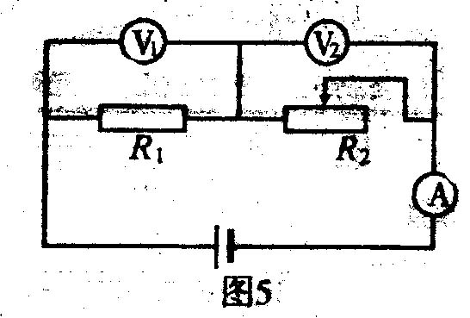
（1）R₂不变时，V₁读数与A读数之比等于R₁ （2）R₂ 不变时，V₂读数与A读数之比等于R₁ （3）R₂改变一定量时，V₂读数的变化量与A读数的变化量之比的绝对数的绝对值等于R₁ （4）当R2改变一定量时，V2表读数的变化量与A读数的变化量之比的绝对值等于R2的变化值。
A、（1）（3）（4） B、（2）（3）（4）
C、（2）（3） D、（2）（4）
思路点拨：这是串联电路，电压表V1测量的是R1两端的电压，V2测的是R2两端的电压，电流表测的是串联电流。R2不变时，V1读数与A读数之比就是R1的阻值；当R2发生变化后，R1和R2两端的电压也会跟着发生变化，因为电源电压是一定的，并且串联总电压等于各用电器两端电压之和，所以V2两端的电压变化就等于R1两端的电压变化，所以V2计数的变化量与A读数的变化量之比的绝对数的绝对值就等于R1的阻值。
全程精解：C
误共分析 在同一串联电路中，电阻的大小可以利用电压与电流的比值来计算，也可以利用定值电阻两端的电压的变化值与电流的变化值比值的绝对值来计算。当串联电路中电阻发生变化时，用电器两端的电压会重新分配，但电路中电压和增加和减少是相等的，因为电源电压是一定的。[来源:Zxxk.Com]
训练题组
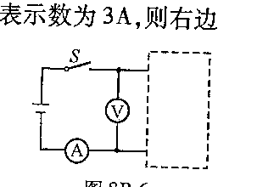
6． B 如图6-7-5所示，闭合开关S闭合后电压表示数为6V，电流表示数为3A，则右边方框内的电阻连接情况可能为（ ）
图6-7-5
A．10Ω和5Ω的电阻串联
B．10Ω和5Ω的电阻并联
C．6Ω和3Ω的电阻串联
D．6Ω和3Ω的电阻并联
点拨：根据电流表和电压表的读数可以求出虚线框内的电阻为2欧，在选项中只要是阻值是2欧就可以了。A中总电阻为15欧，B中总电阻3.3欧，C中总电阻为9欧，D中总电阻为2欧。
全解：D
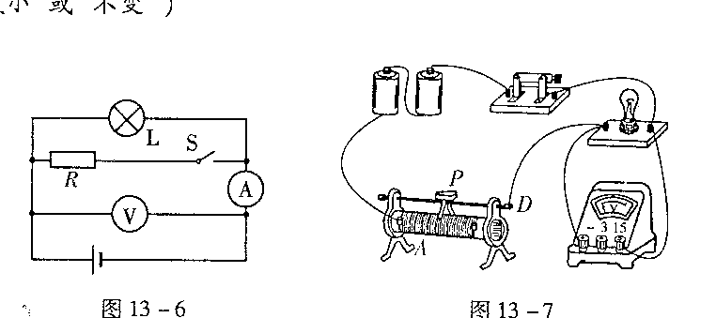
回味：只要知道电流、电压和电阻中的二个量就可以求出第三个量。
图6-4-7
7．B 如图所示的电路中，电源电压不变，开关S断开时，电灯L正常发光。当S闭合时，电灯L__________正常发光（选填“仍能”或“不能”），图中电流表的示数将_____________，电压表的示数将_____________。（后两空均填“增大”、“减小”或“不变”）
点拨：这是一个灯泡和电阻的并联电路，并联电路各支路互不影响。所以当开关S闭合后，电阻R对灯L的电流和电压都没有影响，电压表测量的仍是电源电压，但电流表测量的是灯和R的总电流，
全解：仍能 变大 不变
回味：并联电路各支路互不影响，但并联一条支路，干路中的电流会增大。
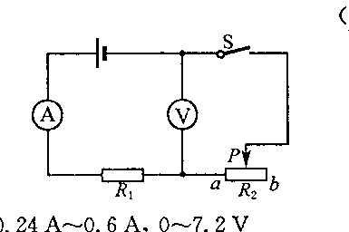
8．B 如图6-7-7所示，电源电压12V，且保持不变，电阻R₁=20Ω，滑动变阻器R₂的最大阻值是30Ω，则当滑动片P在滑动变阻器上滑动时，电压表、电流表示数变化的最大范围分别是（ ）
图6-7-7
A．0.24A~0.6A 0~7.2V
B．0.24A~0.6A 4V~12V
C．0~0.6A 0~12V
D．0~0.6A 4V~7.2V
点拨：这是一个串联电路，电压表测的是滑动变阻器两端的电压，当P在a端时，电阻为零，电路中电流最大，电压表的示数最小。当P在b点时电阻最大，电流最小，电压表的示数最大。
全解：当P在a点时，R₂=0，U=0，$I=\frac{U}{R}=\frac{\text{12}V}{\text{20}Ω}=0\text{.}6A$
当P在b点时，R₂=30Ω，$I'=\frac{U}{R_{1}+R_{2}}=\frac{\text{12}V}{\text{20}Ω+\text{30}Ω}=0\text{.}\text{24}A$
U₂’=I’R₂=0.24A×30Ω=7.2V
∴电流表的变化范围为0.24A~0.6A，电压表的变化范围为0~7.2V
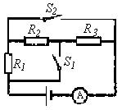
回味：在求解变化范围时，一般是从滑动变阻器的一端移动到另一端，只要分别求出两端时的电路参数即可。但有时要注意物理量与位置对应的关系。
9．B 如图所示，电源电压不变，要使电流表的示数最大，下列做法中正确的是 ( )
A．S₁、S₂都断开 B．S₁断开S₂闭合
C．S₁闭合S₂断开 D．S₁、S₂都闭合
点拨：根据欧姆定律，在电源电压一定时，要使电流最大，则总电阻要最小，在电路连接中，并联总电阻小于其中任何一个电阻。所以只要使它们并联即可。
全解：D
回味：本题中不仅要知道并联总电阻最小，还要知道如何使这三个电阻并联。
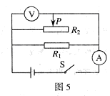10．B 如图所示的电路中，电源电压不变．当闭合开关S，滑动变阻器的滑片P向右移动时，下列判断正确的是（ ）
A．电流表示数变大，电压表示数变小
B．电流表示数变小，电压表示数不变
C．电流表示数变小，电压表示数变大
D．电流表示数变大，电压表示数不变
点拨：这是一个并联电路，电压表测的是R2两端的电压，并联电压各支路两端的电压都等于电源电压，所以示数不变。当P向右移动时，电阻变大，R2的电流变小，则总电流变小。
误解：C
全解：B 这是并联电路，误认为电压表测串联电压，电阻变大，电压变高。
诊断：当并联电路中一条支路发生变化时，另一条支路不会受影响，电源电压也不变，变化的是相对应支路电流及总电流。
11．B 如图6-4-14所示，甲图为伏安法测电阻的电路图，乙图为连接不完整的实物图。
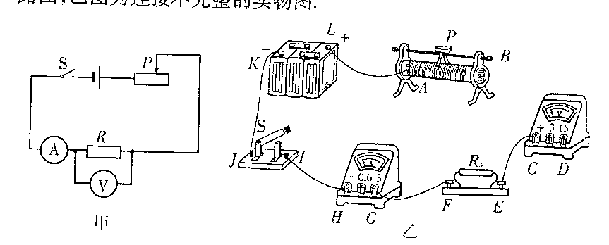
（1）对照电路图，用笔画线代替导线将乙图中未连接部分连接起来。
图6-4-14
（2）在实验操作中有可能出现A、B、C、D四种错误，请将与之对应的不正常现象用短线连接。

A．电流表正、负接线柱接反 a．电流表示数较大，电压表示数为零
B．电压表的量程选小了 b．移动滑片P，电压表、电流表示数均无变化
C．电阻的两个接线柱间发生短路 c．电流表有示数，但电压表的指针迅速偏到刻度盘最右端[来源:学#科#网]
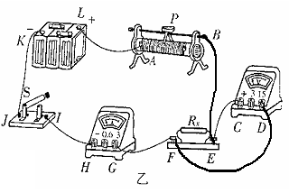
D．变阻器的电阻丝全部直接连入电路 d．电流表指针向零刻线左侧偏转
点拨：连接实物图时，注意电压表的量程和滑动变阻器的连接方法。在电路中找错中主要有两种断路、短路、滑动变阻器以及电表的连接方法。电表的正负接线柱接反，它的偏转方向会发生变化，滑动变阻器连接成两上相当于导线，如果接成两下相当于阻值很大的定值电阻。
全解：如图所示
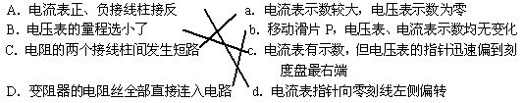
回味：对电路故障的分析是电学实验中一个重要的内容。

12．B 做测定电阻阻值的实验.
(1)小明根据如图甲所示的电路图，将图乙中的实验器材连接成实验电路. 同小组的小亮在检查时认为，从实验目的来看，实验电路上有一根导线连接错了，建议小明改接. ①请你在接错的那根线上打“×”；②另画一根导线，使电路连接正确；③如果不改接这根导线，对实验的影响是：______ （具体说明是什么影响）.
(2)小明将电路改接正确后，合上开关，调节变阻器的滑片到某位置时，电压表和电流表的指示如图丙所示，则电压表的读数是 V，电流表的读数是 A，被测电阻R_{x}的阻值是 Ω.
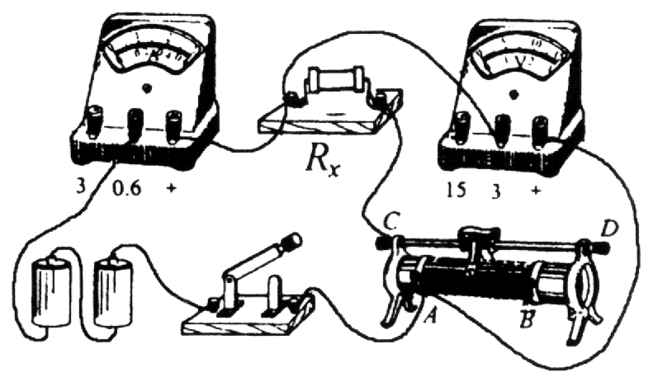
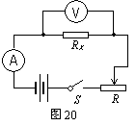
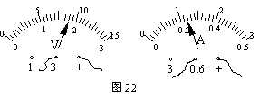

(3)小明和小亮为他俩在全班首先获得测量结果而高兴，准备整理实验器材结束实验. 你认为他们的实验真的结束了吗？你会给他们提出什么建议呢？①写出你的建议：
__________________________________________________________________________；
②你提出这个建议的目的是：________________________________________________.
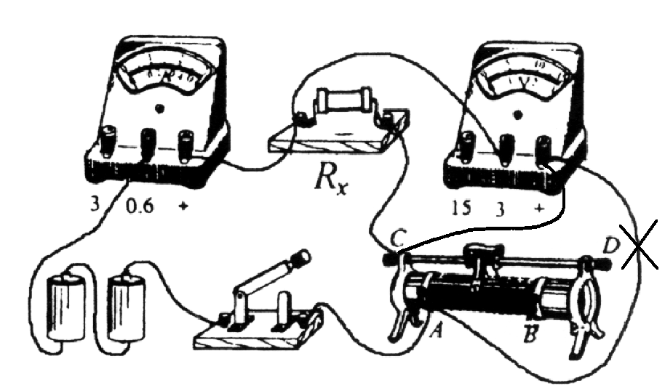
点拨：在用伏安法测电阻的实验中，要注意“两性”，即同时性和同体性。用待测电阻两端的电压与待测电阻的电流来求Rx。在本题中电压表测的是滑动变阻器和Rx两端的总电压，测量的电压偏大，从而使待测电阻的阻值偏大。在实验中测量定值电阻的阻值时，为了使实验结果更具有普遍性，要进行多次测量求平均值减小实验误差。
全解：（1）①②如图所示。③使电阻的测量值比真实值大 （2）1.8 0.24 7.5 （3）没有结束，建议他调节滑动变阻器滑片P，再测两次实验数据 目的是多次测量求平均值可以减小实验误差
回味：在测电阻的实验中，我们一般做三次实验，通过多次测量求平均值减小实验误差，但在测小灯泡的电阻时，多次测量不是为了多次测量求平均值减小实验误差的，它是为了测小灯泡在不同电压时的电阻的，因为灯丝的温度发生变化后，对电阻的影响较大。

13．C 生活中，我们会看到家里的白炽灯往往在开灯时这一下即被烧毁。对这一现象最合理的解释是（ ）
A．开灯时家里的电压较高而烧毁
B．开灯时家里的电压较低而烧毁
C．开灯时灯泡的电阻较大，通过白炽灯的电流较小而烧毁
D．开灯时灯泡的电阻较小，通过白炽灯的电流较大而烧毁
点拨：灯泡烧坏一般是因为它的实际功率大于其允许的最大功率。灯泡的功率为什么会变大呢？本题中提到是在开灯的这一下，就提醒我们灯泡冷态和热态温度不同，电阻大小不同，灯丝的温度越低，电阻越小，在相同的电压下，根据P=U2/R可知，开灯时灯丝温度代，电阻小，实际功率大。造成灯丝烧断。
全解：D
回味：一般情况下题中不提温度时，我们都把温度对电阻的影响忽略的，但在本题中却不能。
14．B 如图所示，电源电压一定，电阻R₁=8Ω，R₂=12Ω。
（1）若开关S闭合，S₁、S₂都断开，这时电流表示数为0.3A，则电源电压多大？
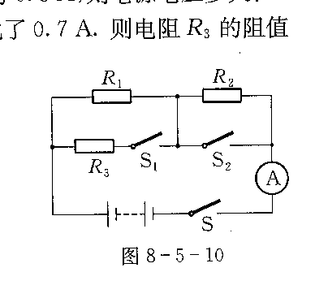
（2）若开关S、S₁、S₂都闭合，这时电流表的示数变化了0.7A，则电阻R₃的阻值是多大？
图6-7-19
点拨：这是一道利用开关改变电路的题目，根据题目中开关的状态判断电路的连接方式。当S₁、S₂断开时，R₁、R₂是串联的，根据电流和两个电阻的阻值可以求出电源电压。如果开关都闭合，则R₂被短路，R₁、R₃是并联的。并联总电阻比串联时电阻小，所以电流变大为1A， 根据前面的电源电压可以求出R₁的阻值，R₃电流知道，也可以求出R₃的阻值。
全解；（1）当S闭合，S1、S2断开时，R1R2串联
U=IR=I（R₁+R₂）=0.3A×（8Ω+12Ω）=6V
（2） 三个开关都闭合时，R1R3并联。I=0.3A+0.7A=1A
$I_{1}=\frac{U}{R_{1}}=\frac{6V}{8Ω}=0\text{.}\text{75}A$ 所以I₃=1A—0.75A=0.25A
$$R_{3}=\frac{U_{3}}{I_{3}}=\frac{6V}{0\text{.}\text{25}A}=\text{24}Ω$$
答：电源电压为6V，电阻R3的阻值是24Ω
回味：在电路变化的问题中，电源电压是固定的，经常利用这个特点列关系式。
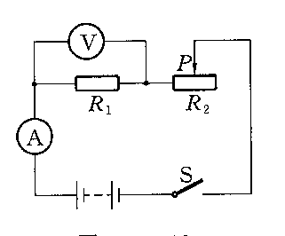
15．C 如图6-7-20所示电路，滑动变阻器上标有“50Ω 1A”，电源电压恒定为18V，当开关S闭合后电流表示数为0.5A，电压表示数为5V。求：
图6-7-20
（1）R₁的阻值；
（2）这时滑动变阻器接入电路的有效电阻值；
（3）若电流表量程为0~0.6A，电压表量程为0~15V量程，则滑动变阻器接入电路的有效电阻不能小于多少欧？
点拨：（1）开关闭合时，R1与R2串联，电压表测的是R1两端的电压，电流表测的是串联电流，也是R1中的电流。所以根据欧姆定律可以算出R1的电阻。
（2）串联电压是相加的关系，R2两端的电压等于电源电压减去R1两端的电压，电流大小与前面相等，可以根据欧姆定律算出此时R2的电阻。
（3）根据第（1）步可以算出R1=10Ω。这里有两个限制滑动变阻器阻值的条件：电压表和电流表的量程。如果电流不超量程，电路中电流最大为0.6A，可以求出电路中最小的电阻值，这时只要电压表不超量程即可。如果电压不超过电压表的量程，R1两端的最高电压为15V，求出电路中的电流看是否超过0.6A.
全解：（1）由题可知：$R_{1}=\frac{U_{1}}{I_{1}}=\frac{5V}{0\text{.}5A}=\text{10}Ω$；
（2）U₂=U-U₁=18V-5V=13V
$$R_{2}=\frac{U_{2}}{I_{2}}=\frac{\text{13}V}{0\text{.}5A}=\text{26}Ω$$
（3）如果电流表示数最大为0.6A，则电路总电阻最小为$R=\frac{U}{I}=\frac{\text{18}V}{0\text{.}6A}=\text{30}Ω$，变阻器R₂最小为20Ω，电压表两端的电压U₁=I₁R₁=0.6A×10Ω=6V<15V。
如果电压表示数最大为15V，则电路中的电流为$I_{1}=\frac{U_{1}}{R_{1}}=\frac{\text{15}V}{\text{10}Ω}=1\text{.}5A>0\text{.}6A$，不符合题意。
所以滑动变阻器接入电路的最小阻值为20Ω。
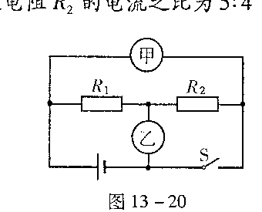
回味：本题中第（1）（2）两小题主要是根据欧姆定律在串联电路中的应用。第（3）个问题要求极值，在题中的限制条件为电表的量程，一般情况下极值的限制条件有：电表的量程；用电器的标识等。本题中还有一个滑动变阻器的“50Ω 1A”，因为电流表的最大电流就0.6A，所以就把这个条件省掉了。
图6-7-6
16．C 如图6-7-6所示的电路中，当开关S闭合，甲、乙两表是电压表时，示数之比U_{甲}：U_{乙}=3：2，当开关S断开，甲、乙两表是电流表时，则两表的示数之比I_{甲}：I_{乙}为（ ）
A．2：1 B．3：1
C．2：3 D．1：3
点拨：当甲、乙两表是电压表时，两电阻R₁、R₂是串联，甲表测的是它们的总电压，乙表测的是R₂两端的电压，根据串联分电压得U_{甲}：U_{乙}=R：R₂=3：2，则R₁：R₂=1：2。当S断开，甲、乙是电流表时，R1、R2是并联，甲表测的是R2中的电流，乙表测的是干路电流。根据并联分电流得，I₁：I₂=R₂：R₁=2：1，所以I_{甲}：I_{乙}=1：3
全解：D[来源:Zxxk.Com]
回味：电压表在电路中相当于断路，电流表在电路中相当于导线。并且串联分电压，并联分电流。
17．C 如图所示，方框内有二只电阻，不知道是怎样连接的，也不知道每只电阻各是多少，测量A、C之间的电阻，测量值是10 Ω；用导线将B、D连接起来，再次测量A、C之间的电阻，测量值不可能的是( )。
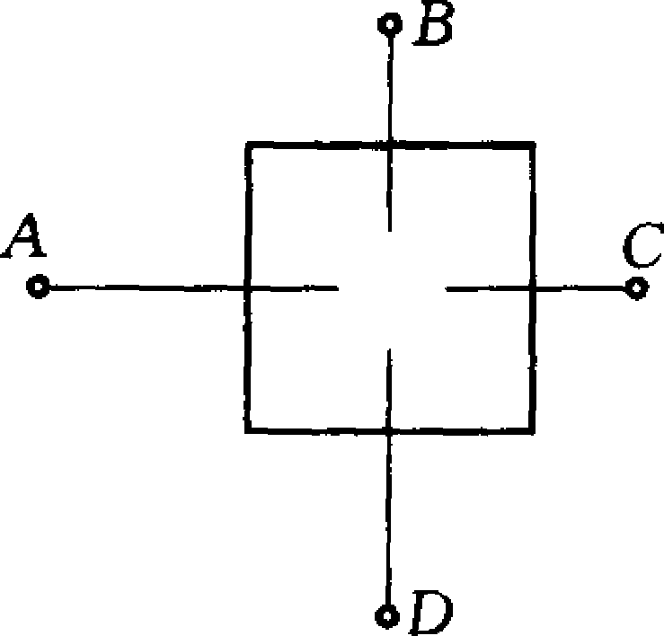
A．10Ω B．20 Ω C．5 Ω D．0 Ω
点拨：AC间的两个电阻只可能有两种接法：串联或并联，而BD不知道如何连接。下面画出了两电阻串联连接的可能情况。并联和这三张图是类似的。分析结果也相同。第一图中BD连接对实验结果没有影响，A选项可能出现；第二图中BD连接则短路其中一个电阻，总电阻减小，C选项可能出现；第三图中BD相连，两电阻全被短路，总电阻为0，则D也可能出现。只有B不可能发生。
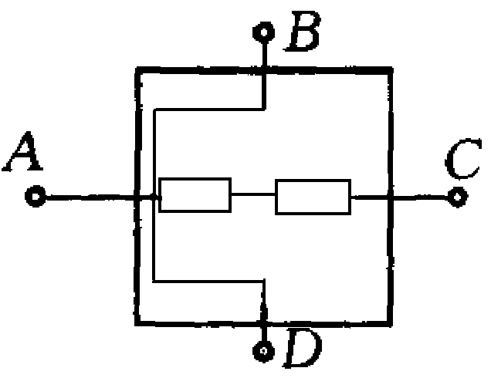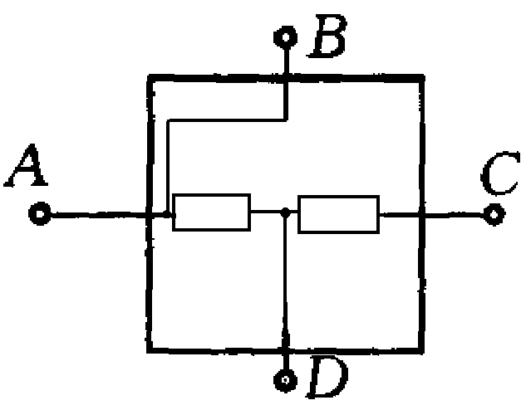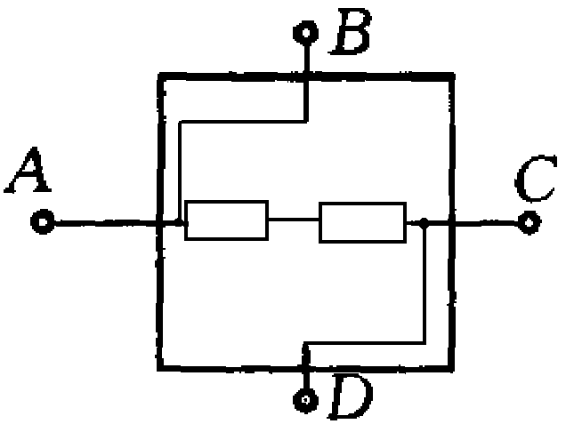
全解：B
回味：这是一开放题，可以利用试探的方法，画出可能出现的情况，这样一一对比是否符合要求。
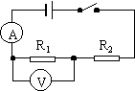18．B （桂林市2005）在图所示的电路中，电源电压为3V，开关闭合后，电流表和电压表的读数分别是0.10A和2.0V，则通过R₂的电流是 A，R₂两端的电压是 V，R₁的电阻是 Ω。
点拨：这是一个串联电路，电流处处相等。即I=I₁=I₂= 0.1A。串联分电压，电压表测的是R1两端的电压，电源电压已知，可以求出R2两端的电压。R1的电压和电流都知道，可以根据欧姆定律求出电阻的大小。
全解：0.10A 1.0V 20Ω
回味：本题中主要是考查串联电路中电流和电压的特点。
19．C （2005扬州课改）小明所在的班级共有30位同学，常采用投票表决的方式来决定班级重大事宜，小明想设计一个表决统计器，来快速地获知投赞成票(或反对票)的人数。为此，小明准备了下列器材：电源(电压为2V且恒定)、开关(足够多)、电流表(表盘如图)、阻值100Ω的定值电阻(足够多)、导线若干
(1)画出表决器的电路原理图（可用“……”省去部分重复的电路）；
(2)通过计算改画图22中电流表的表盘刻度，使它能直接显示人数；
(3)写出表决器的使用方法

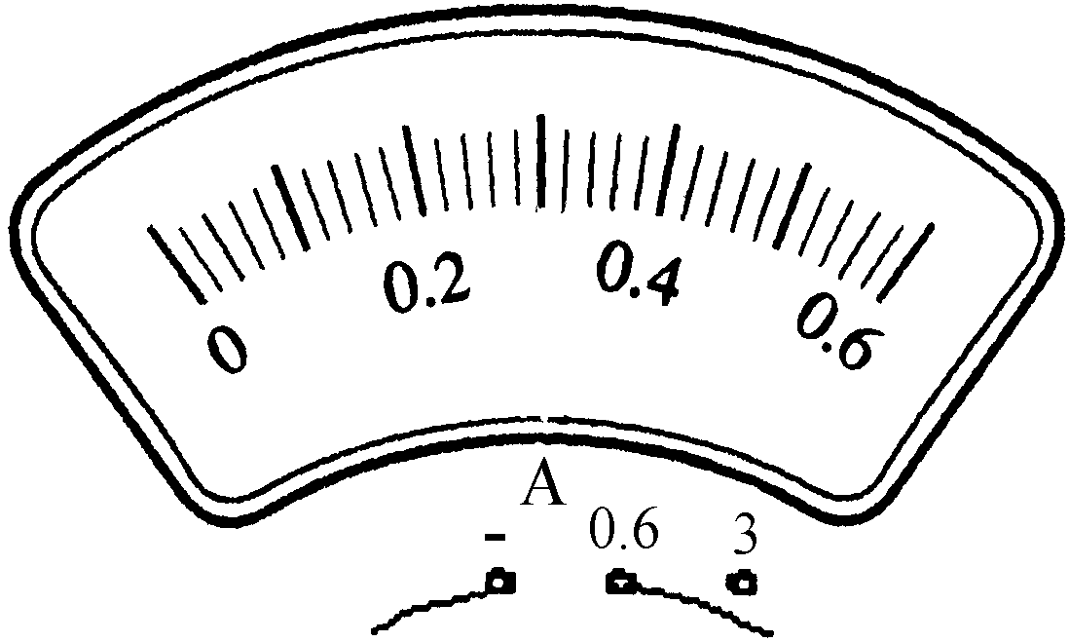
图22
电路图：
使用方法：

点拨：因为不同的同学能独立的投票，所以这些同学间的连接是并联的。并联的用电阻越多，电流越大。这个大小可以利用电流表来测量，电流越大，说明并联的电阻越多。
全解：如图所示
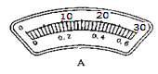
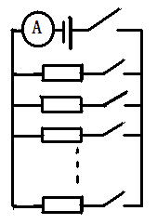
使用方法：
使用0—0.6A量程，
投赞成票的同学闭合开关(反对、弃权者都不动作)，读出电流表上的人数，即为赞成人数。

回味：本题中难点是改装电流表的表盘。

